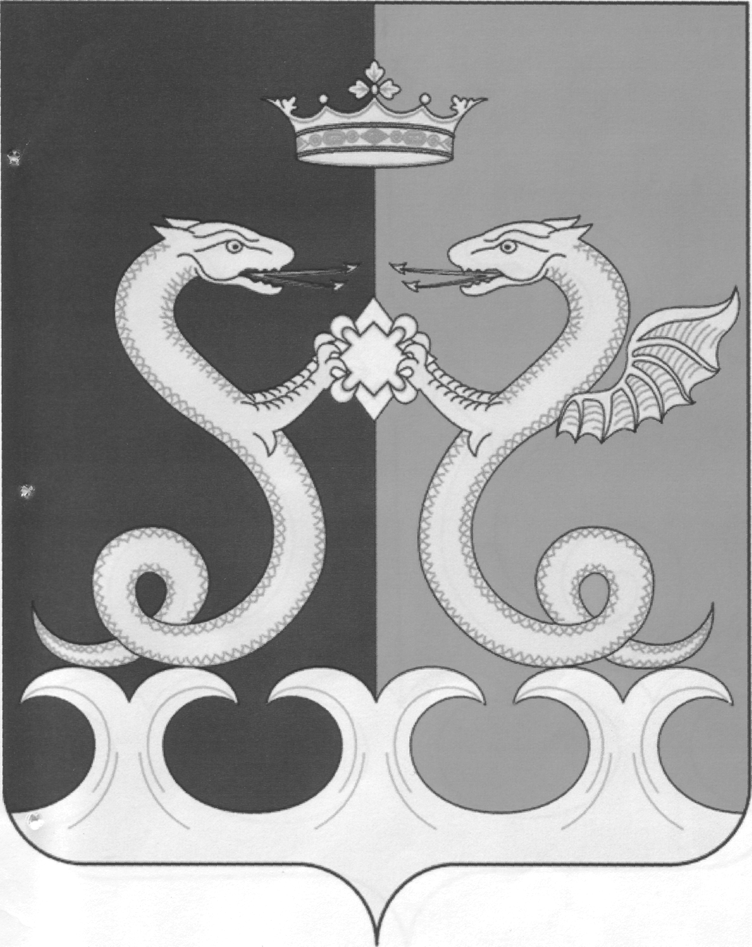  УПРАВЛЕНИЕ ОБРАЗОВАНИЯ  АДМИНИСТРАЦИИ КАМЕНСКОГО РАЙОНА  ПЕНЗЕНСКОЙ ОБЛАСТИ  ул. Гражданская, д.33, г.Каменка, Пензенская обл., 442240  тел./факс: 8 (841-56) 5-24-25  e-mail: kam_roo@sura.ru |  |  |  |  |  | Руководителю ОО
от |  | 23.01.2025 | № | 139/01-08 |  | Руководителю ОО
на № |  |  | от |  |  | Руководителю ОО

Сроки и места подачи заявлений на участие в итоговом собеседовании, сроки проведения итогового собеседования, сроки, места и порядок информирования о результатах итогового собеседования
в 2024-2025 учебном году
Управление образования администрации Каменского района Пензенской области информирует обучающихся 9 классов, экстернов и их родителей (законных представителей) о сроках и местах подачи заявлений на участие в итоговом собеседовании, о сроках проведения итогового собеседования, о сроках, местах и порядке информирования о результатах итогового собеседования в 2024-2025 учебном году на территории Пензенской области.
Заявления на участие в итоговом собеседовании подаются не позднее чем за две недели до начала проведения итогового собеседования по русскому языку.
Местами подачи заявлений на участие в итоговом собеседовании являются:
для обучающихся 9 классов – организации, осуществляющие образовательную деятельность, в которых обучающиеся осваивают образовательные программы основного общего образования;
для экстернов, – образовательная организация по выбору экстерна.
Срок проведения итогового собеседования | Срок подачи заявлений
основной - 12 февраля 2025 года | до 29января 2025 года
дополнительный - 12 марта 2025 года | до 28 февраля 2025 года
дополнительный - 21 апреля 2025 года | до 7 апреля 2025 года
Местом ознакомления с результатами итогового собеседования является общеобразовательная организация, в которой участники итогового собеседования осваивают образовательные программы основного общего образования, для экстернов, общеобразовательная организация, в которую они подали заявление на прохождение итогового собеседования.
Порядок информирования. Руководители общеобразовательных организаций под подпись обеспечивают информирование участников итогового собеседования и их родителей (законных представителей) о порядке, местах, сроках информирования о результатах итогового собеседования.
РЦОИ в течение одного рабочего дня после получения результатов централизованной обработки файлов с результатами оценивания итогового собеседования передает по защищенным каналам связи протоколы с результатами итогового собеседования в органы местного самоуправления, осуществляющие управление в сфере образования.
Органы местного самоуправления, осуществляющие управление в сфере образования, в день получения от РЦОИ протоколов с результатами итогового собеседования передают по защищенным каналам связи указанные протоколы в общеобразовательные организации.
Руководители общеобразовательных организаций не позднее одного рабочего дня после получения протоколов с результатами итогового собеседования обеспечивают ознакомление участников итогового собеседования, их родителей (законных представителей) с результатами итогового собеседования под подпись в протоколе с указанием даты ознакомления.

Начальник Е.Н. Коняшкина

И.В. Кирюхина 5-13-41

